**INSTITUTO FEDERAL DE EDUCAÇÃO, CIÊNCIA E TECNOLOGIA DO RIO GRANDE DO NORTE**

**DIRETORIA ACADÊMICA DE GESTÃO E TECNOLOGIA DA INFORMAÇÃO – DIATINF**

LUÍS FELIPE MESQUITA CANSANÇÃO FELIPE

**RELATÓRIO TÉCNICO SOBRE PROJETO DE EXTENSÃO**

RELATÓRIO TÉCNICO

**NATAL/RN**

**2016**

LUÍS FELIPE MESQUITA CANSANÇÃO FELIPE

**RELATÓRIO SOBRE PROJETO DE EXTENSÃO**

Este documento é um relatório técnico sobre as atividades desenvolvidas pelo aluno Luís Felipe Mesquita Cansanção Felipe em um Projeto de Extensão, vinculado ao Instituto Federal de Educação, Ciência e Tecnologia do Rio Grande do Norte (IFRN).

Orientadora: GILBERT AZEVEDO DA SILVA

**NATAL/RN**

**2016**

**LUÍS FELIPE MESQUITA CANSANÇÃO FELIPE**

**RELATÓRIO SOBRE PROJETO DE EXTENSÃO**

Este documento é um relatório técnico sobre as atividades desenvolvidas pelo aluno Luís Felipe Mesquita Cansanção Felipe em um Projeto de Extensão, vinculado ao Instituto Federal de Educação, Ciência e Tecnologia do Rio Grande do Norte (IFRN).

Relatório técnico-científico entregue e aprovado em: 23 de agosto de 2016.

Banca examinadora:

______________________________________________________

Prof. Dr. Gilbert Azevedo da Silva

Orientador

IFRN-CNAT

**RESUMO**

O seguinte relatório consiste numa análise técnica do processo de desenvolvimento de um aplicativo móvel para Android que tem por objetivo ser implementado em restaurantes.

Produzido por uma equipe de 4 pessoas (Isaac Medeiros, Gilson Gabriel Martins, Luís Felipe Mesquita e Marcos Vinícius Bandeira) como projeto de extensão durante o período de agosto/2016 a fevereiro/2017, a produção desse aplicativo tinha por função emular uma experiência “real” num posto de trabalho. Permeado por reuniões semanais com o orientador Gilbert, pudemos vivenciar algo que acredito ser muito próximo disso, ainda que prazos e responsabilidades não fossem fidedignamente condizentes com a realidade corrida de uma agência ou de uma empresa, foi uma experimentação de extrema relevância para o nosso preparo como futuros profissionais.

Palavras-Chave: Android; App; Projeto de Extensão; Restaurante.

**RÉSUMÉ**

Ce article est une visage técnique sur le proccess de dévéloppment d’une application mobile pour les portable avec Android en regardant être utilisé dans restaurants.

Devéloppé par une equipe avec 4 personnes (Isaac Medeiros, Gilson Gabriel Martins, Luís Felipe Mesquita e Marcos Vinícius Bandeira) comme um projet d’extension pendant le period de août/2016 a février/2017, le dévéloppement de cette application avait par fonction simuler une expérience “réele” dans une rôle. Avec des rendez-vous hebdomadaires avec notre conseiller Gibert, nous avons experimenté une chose três proche d’une expérience dans une entreprise ou agence. Même que les délais de livraison ont été plus comfortables, il a été une experimentation trop importante pour notre formation profissionale.

Mots-clés: Dévélopment; Application Mobile; Android.

**LISTA DE FIGURAS**

Figura 1 – Casa da Pólvora 9

Figura 2 – "Eira, beira e tribeira" em detalhes e semelhanças com o Forte Dos Reis Magos 9

Figura 3 – Catedral Basílica de Nossa Senhora das Neves 10

Figura 4 – Cruzeiro, corredor inicial e igreja ao fundo. 12

Figura 5 – Azulejo contando um trecho da Paixão de Cristo 13

Figura 6 – Capela: uma verdadeira overdose aos olhos 14

Figura 7 – Glorificação dos Santos Franciscanos em detalhes 15

Figura 8 – Vista do seu interior: destaque para o altar e para o teto 16

Figura 9 – Praça Barão do Rio Branco 17

Figura 10 – O local de reuniões 18

Figura 11 Estação Cabo Branco 18

Figura 12 – Vista do Farol, destacando-se o seu formato. 19

**LISTA DE ABREVIATURAS E SIGLAS**

IPHAN – Instituto do Patrimônio Histórico e Artístico Nacional

APL – Academia Paraibana de Letras

**SUMÁRIO**

**1 Introdução 8**

**2 Desenvolvimento 9**

**2.1 Casa da Pólvora 9**

**2.1.1 História 9**

**2.1.2 Aspectos arquitetônicos e artísticos observados 9**

**2.2 Catedral Basílica de Nossa Senhora das Neves 10**

**2.2.1 História 10**

**2.2.2 Aspectos arquitetônicos e artísticos observados 11**

**2.3 Centro Cultural de São Francisco 11**

**2.3.1 História 11**

**2.3.2 Aspectos arquitetônicos e artísticos observados 12**

**2.3.2.1 Cruzeiro, adro e Igreja de Santo Antõnio 12**

**2.3.2.2 Igreja de São Francisco 16**

**2.4 Praça Barão do Rio Branco 16**

**2.5 Centro Pastoral Mosteiro de São Bento 17**

**2.6 Academia Paraibana de Letras 17**

**2.6.1 História 17**

**2.6.2 Aspectos observados 17**

**2.7 Estação Cabo Braco – Ciência, Cultura e Artes 18**

**2.8 Farol do Cabo Branco 19**

**3 Conclusões 20**

**REFERÊNCIAS 21**

**1 INTRODUÇÃO**

1.1 Contexto

Nos dias de hoje, em praticamente 100% das ocasiões logo no momento em que se chega no restaurante a primeira coisa a ser feita é chamar o garçom ou o responsável pelos pedidos. Salvo raras exceções de ambientes mais requintados nas quais o garçom possui um dispositivo que manda o pedido diretamente à cozinha, os atendentes utilizam-se dos instrumentos mais rústicos o possível: caneta e papel para anotar o pedido que será lido pelos cozinheiros e, assim, preparado.

Ainda que o garçom detenha essa tecnologia, ele é apenas um intermediador entre o dispositivo e o cliente, apenas comandando o que é pedido.

Com o exponencial crescimento de usuários de dispositivos móveis, vê-se que cada vez mais essa função de intermediador tende a desaparecer. Por isso, surgiu a ideia de desenvolver uma plataforma que mediasse a comunicação entre o cliente e o restaurante, propriamente dito.

2.2 Objetivo

Este projeto tem por objetivo principal desenvolver uma plataforma que agilize o processo de atendimento e pedido de produtos em restaurantes, sejam de pequena, média ou larga escala, podendo tornar-se benéfico ao restaurante pela consequente redução de custos e para o cliente com a agilização do seu pedido, através da interação cliente-plataforma e plataforma-restaurante.

**3 FUNDAMENTAÇÃO TEÓRICA**

**3.1 Tecnologias**

**Android**: Sistema Operacional (SO) para dispositivos móveis, desenvolvido pela Google e lançado oficialmente em 23 de setembro de 2008. É o SO mais utilizado no mundo presentes em cerca de 61,24% (*StatCounter GlobalStats*) desses dispositivos no mundo.

**C#:** Linguagem de programação desenvolvida pela Microsoft no ano de 2001. Tem sua sintaxe orientada a objetos baseada em C++, no entanto possui diversas influências de linguagens como Pascal e Java.

**Microsoft Visual Studio 2015(C#):** Plataforma da Microsoft voltada para o desenvolvimento de software, sobretudo para o Visual Basic.

**Microsoft SQL Server:** O Microsoft SQL Server é um SGBD - sistema gerenciador de Banco de dados relacional desenvolvido pela Microsoft.

**JSON:** Formato utilizado para intercâmbio de dados computacionais. JSON é um acrônimo para *Javascript Object Notation*.

**Newtonsoft Json:** *Framework* *JSON* popular e de alta performance utilizada junto ao .NET.

**REST:** Serviço Web capaz de fazer a conexão de dados entres os dispositivos utilizados no projeto.

**Git:** Sistema de controle de versionamento utilizado majoritariamente para o desenvolvimento de software. Foi criado em 2005 por Linus Torvalds.

**GitHub**: Serviço de hospedagem para projetos que utilizam o controle de versionamento Git.

**ASP.NET:** Framework de desenvolvimento *open source* criada pela Microsoft para suceder a tecnologia ASP. As aplicações para essa plataforma podem ser escritas em diversas linguagens, como C#, F# e Visual Basic.

**Ionic Framework:** Framework para desenvolvimento de aplicações móveis.

**AngularJS:** Framework Java Script utilizado para desenvolvimento no Ionic.

**3.2 Requisitos**

3.2.1 *Requisitos Funcionais*

|  |  |  |  |
| --- | --- | --- | --- |
| Cód. | Nome | Descrição | Categoria |
| F01 | Abrir mesa | O garçom poderá abrir a mesa. | Evidente |
| F02 | Realizar pedido | O cliente poderá realizar o pedido. | Evidente |
| F03 | Visualizar pedido | O cliente poderá rever seu pedido | Desejável |
| F04 | Chamar Garçom | O cliente pode notificar o garçom. | Desejável |
| F05 | Visualizar pedidos abertos | O gerente de pedido poderá visualizar os pedidos em abertos. | Evidente |
| F06 | Atender pedido | O gerente de pedidos poderá definir o pedido como disponível pra entrega. | Evidente |
| F07 | Imprimir etiqueta | Uma etiqueta será impressão quando o pedido for finalizado | Desejável |
| F08 | Visualizar pedidos atendidos | O garçom poderá ver pedidos prontos para ser entregues. | Evidente |
| F09 | Confirmar entrega | O garçom pode confirmar quando entregar o pedido. | Desejável |
| F10 | CRUD Menu | O administrador do restaurante poderá gerenciar o menu. | Evidente |
| F11 | CRUD Fila pedido | O administrador do restaurante poderá gerenciar as filas do pedido. | Evidente |
| F12 | CRUD Restaurante | O administrador do sistema poderá gerenciar restaurantes no aplicativo. | Desejável |
| F13 | CRUD Administrador do restaurante | O administrador do sistema poderá gerenciar administradores do restaurante. | Evidente |
| F14 | Fechar mesa | O garçom poderá fechar a mesa do cliente. | Evidente |
| F15 | Encerrar mesa | Quando o F14 for realizado, o caixa poderá encerrar definitivamente a mesa do cliente. | Evidente |
| F16 | Cancelar pedido | O cliente poderá cancelar seu pedido. | Evidente |
| F17 | Cancelar pedido | O gerente de pedidos poderá cancelar o pedido do cliente. | Evidente |
| F18 | CRUD Garçom | O administrador do restaurante poderá gerenciar os garçons. |  |
| F19 | CRUD Gerente de Pedidos | O administrador do restaurante poderá gerenciar os gerentes de pedidos. |  |
| F20 | CRUD Caixa | O administrador do restaurante poderá gerenciar os caixas. |  |

3.2.2 *Requisitos Não Funcionais*

|  |  |  |  |
| --- | --- | --- | --- |
| Cód. | Nome | Descrição | Categoria |
| NF01 | Prazo | O sistema deve estar pronto no final do semestre letivo de 2016.2, tendo o tempo de aproximadamente seis (06) meses para o seu desenvolvimento | Obrigatório |
| NF02 | Robustez | O sistema deve atender ao objetivo de confiabilidade do sistema e executar sem erros recorrentes. | Desejável |
| NF03 | Usabilidade | O sistema deve possuir uma visualização intuitiva | Desejável |

3.3 Casos de Uso

3.3.1 Módulos

3.3.1.1

**4 MODELAGEM DA SOLUÇÃO**

**4.1 Versão 1.0**

Primeiramente, tinha-se o foco voltado para a definição do que seria o projeto para depois decidir como iria ser a sua arquitetura. Muito se foi discutido sobre como iria funcionar a aplicação, uma vez que por se tratar de um projeto que tem por objetivo ser utilizado em restaurantes, as possibilidades são enormes no tocante a disponibilidade de tecnologias por parte de todos os clientes ou não. Decidido que iria-se partir do pressuposto que todos teriam acesso à tecnologias, partiu-se para a elaboração, em conjunto com o orientador, da arquitetura e de quesitos importantes da documentação, como: elaborar casos de uso, diagramas de arquitetura, de pacotes, de atividades, de banco de dados etc.

Após essas definições, o sistema ficou dividido em uma plataforma web, desenvolvida utilizando-se do *framework* *ASP.NET*, uma plataforma móvel, desenvolvida utilizando-se do *framework Ionic*, e um WebService REST, utilizando-se do *framework ASP.NET Web API*.

A plataforma web tem como objetivo ser uma plataforma de gerenciamento de dados do restaurante, ou seja, o cliente do restaurante não fará uso desta. Essa plataforma será utilizada pelo Administrador do Sistema, pelo Administrador do Sistema do Restaurante, pelo Gerente de Pedidos e pelo Caixa. Essa plataforma foi desenvolvida utilizando-se do *framework* *ASP.NET* e da ferramenta *Microsoft Visual Studio 2015*.

A plataforma móvel tem como objetivo ser uma ponte entre o cliente e o restaurante. Essa plataforma será utilizada pelos clientes do restaurante para fazerem seus pedidos e pelo garçom para realizar algumas funções para com a mesa do cliente. Essa plataforma foi desenvolvida utilizando-se do *framework* *Ionic*.

Os dados que são expostos e gerenciados nas plataformas citadas acima são armazenados em um banco de dados, criado utilizando-se da ferramenta Microsoft SQL Server e estes serão manipulados através de requisições de um serviço REST, desenvolvido com a ferramenta Microsoft Visual Studio.

Para facilitar o desenvolvimento do projeto de acordo com as necessidades de cada componente do grupo ficou decidido dividir os esforços das plataformas. Dessa forma, o desenvolvimento da plataforma web e dos serviços para troca de dados ficou por minha responsabilidade. Enquanto, os outros membros do grupo ficaram responsáveis pelo desenvolvimento da plataforma móvel.

**5 DESENVOLVIMENTO DO PROJETO**

5.1 Versão 1.0

5.1.1 Meta 1(01/07/2016 - 31/07/2016)

Especificação: Levantamento de requisitos, modelagem do sistema, elaboração de Diagrama de Casos de Uso, elaboração de Diagrama de Classes e demais artefatos relacionados a esta fase.

Artefatos produzidos:

* Análise do problema e seus requisitos;
* Criação do Modelo Conceitual de domínio;
* Criação de Diagrama de Casos de Uso;
* Criação do Modelo de Dados;
* Criação do Diagrama de Arquitetura.

5.1.2. Meta 2(01/08/2016 - 31/08/2016)

Especificação: Definição, estudo e teste da tecnologia a ser utilizada no desenvolvimento, validação de arquitetura da solução, desenvolvimento de protótipo de cada aplicação.

Artefatos produzidos:

* Preparação do ambiente de desenvolvimento;
* Criação do banco de dados;
* Caso de Uso *CRUD* de Restaurante (Serviço e o Cliente *Web*);
* Desenvolvimento dos protótipos de tela.

5.1.3. Meta 3(01/09/2016 - 14/11/2016)

Especificação: Codificação da aplicação a ser utilizada pelos clientes do restaurante.

Artefatos produzidos:

* Implementação do CDU *Login*;
* Publicação dos serviços *REST*;
* Implementação dos *CRUDs*: Admin Restaurante, Pedido;
* Exportação do primeiro *APK*.
* Implementação dos Casos de Uso relacionados ao Cliente.

5.1.4. Meta 4(15/11/2016 - 31/12/2016)

Especificação: Codificação da aplicação a ser utilizada pelos funcionários do restaurante (Garçom) e alteração nos Casos de Uso do cliente.

Artefatos produzidos:

* Desenvolvimento dos casos de uso (*CRUDs* de Cardápio, Fila e Mesa);
* Aplicação de estilo a plataforma *WEB*.
* Desenvolvimento dos Casos de Uso relacionados ao garçom;
* Desenvolvimento dos protótipos de tela funcionais do Garçom;
* Protótipos de Tela alterados, devido à mudança nos Casos de Uso relacionados a Pedidos, tendo sido substituídos por Carrinho.

|  |  |  |
| --- | --- | --- |
| **Versão** | **Descrição** | **Autor** |
| 1.2 | Realização do diagrama de arquitetura | Isaac Medeiros e Gilson Gabriel |
| 1.2 | Finalização do documento de visão (casos de uso e requisitos). | Luís Felipe, Isaac Medeiros e Marcos Vinícius |
| 1.2 | Concepção do diagrama conceitual de domínio | Luís Felipe e Gilson Gabriel |
| 1.3 | Criação do Banco de Dados | Isaac Gomes Medeiros, Luís Felipe Mesquita |
| 1.4 | Caso de Uso Crud de Restaurante (Serviço e o Cliente Web) | Gilson Gabriel e Marcos Vinícius |
| 1.5 | Implementação CDU Login. | Gilson Gabriel |
| 1.6 | Criação dos protótipos de interface | Isaac Gomes Medeiros e Luís Felipe |
| 1.7 | Acesso do serviço Rest pelo Android | Marcos Vinicius |
| 2.0 | Implementação Cruds: Admin Restaurante, Menu, Fila Pedido | Gilson Gabriel e Marcos Vinicius |
| 2.1 | Casos de Uso (Cruds de Cardápio, Fila e Mesa) | Isaac Gomes Medeiros, Gilson Gabriel e Marcos Vinícius |
| 2.2 | Exportação da primeira versão do APK(produzido no Ionic) | Luís Felipe |

**6 RESULTADOS OBTIDOS**

6.1 Versão 1.0

Após termos nos esforçado para fazer uma documentação coesa, demos início aos primeiros passos no projeto que consistia em implementar os primeiros casos de uso em consonância com o desenvolvimento do aplicativo *Android*. Primeiramente, adotamos como ambiente de desenvolvimento o Visual Studio e a sua ferramenta de desenvolvimento mobile, o *Xamarin*. No entanto, enfrentamos diversos problemas com ela, sobretudo no tocante à usabilidade do usuário.

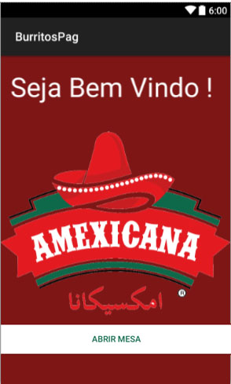

Figura 1: Primeira Versão no Xamarin

Não bastava termos encontrado dificuldades para desenvolver nela, por ser bem destoante do que estamos acostumados a encontrar habitualmente no C#, ainda tivemos muitas dificuldades para proporcionar uma experiência amigável ao usuário. Findamos ao curso de aproximadamente duas semanas por elaborar funcionalmente apenas a página inicial do projeto, consoante com o protótipo de tela elaborado previamente.

Nesse contexto, decidimos por experimentar, paralelamente ao desenvolvimento em no *Xamarin*, o desenvolvimento utilizando o framework de desenvolvimento mobile *Ionic*. Como já tínhamos nos utilizado da ferramenta desenvolvida por essa mesma empresa para elaborar os protótipos (Ionic Creator), achamos que obteríamos um resultado melhor.

**6.2 Versão 1.1**

Demos início ao desenvolvimento na plataforma e começamos a obter resultados mais consistentes, principalmente no quesito de usabilidade, que era onde enfrentávamos as maiores dificuldades. No tocante ao desenvolvimento em si, por utilizar o *NodeJS*, sua linguagem é o *framework* de *Javascript AngularJS,* e, dessa forma, por nunca termos tido qualquer tipo de contato com ele, demoramos um pouco para nos habituarmos, sobretudo na parte de integração aos serviços REST. A sua arquitetura é também um pouco diferente das que estávamos acostumados e isso também dificultou o processo de adaptação. A parte de *controllers*(uma função com função de construtor, basicamente) relacionando-se com a parte de *templates* por 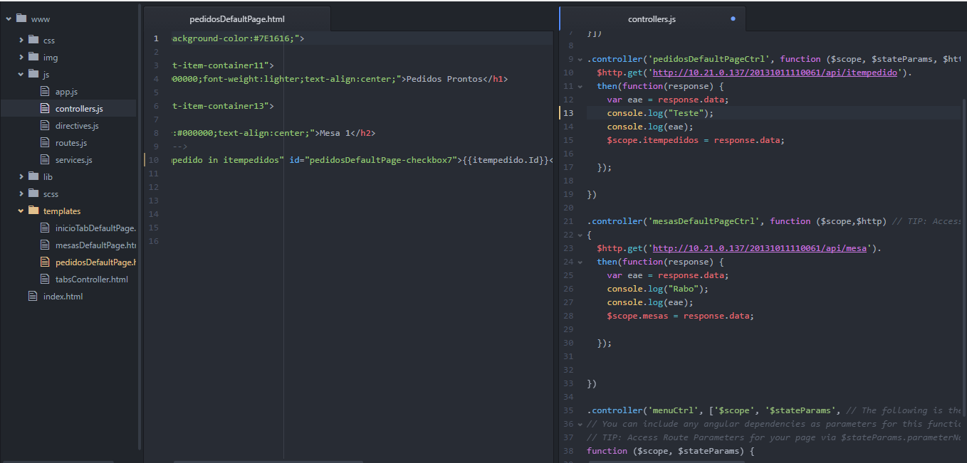meio da sintaxe *$scope* ainda assombra-me à noite.

Figura 2: Captura de tela do código dos Controllers

Com algumas semanas de trabalho já obtivemos resultados mais consistentes, sendo a parte de UI e UX as mais afetadas positivamente. Ainda assim, o que ainda nos deixava de uma certa forma inseguros era se iríamos ou não nos adaptar ao *AngularJS* e se seria possível realizar as nossas metas nele.

**6.2 Versão 1.2**

Tendo avançando relativamente bem na aplicação do Cliente, partimos para o desenvolvimento de uma aplicação para o Garçom, que tem menos casos de uso e por conseguinte seria mais fácil de ser desenvolvida.

2 DESENVOLVIMENTO

2.1 Casa da Pólvora

2.1.1. História

Construída no século XVIII para que fosse armazenada a pólvora usada na Guerra dos Mascates, a Casa da Pólvora localiza-se no centro histórico de João Pessoa e é uma construção simples se comparada as outras que visitamos.

**Figura 3-Casa da Pólvora**

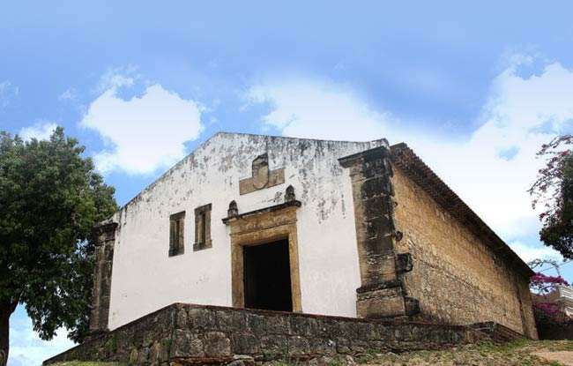

Fonte: Paraibanos

2.1.2 Aspectos arquitetônicos e artísticos observados na visita

Lá, pudemos observar aspectos arquitetônicos característicos dessa época: o telhado possuía três “camadas”, a eira, a beira e a tribeira. Essas, eram símbolo da posição social em que o indivíduo se encontrava.

Quem possuísse uma eira era proprietário e produtor, com terras, casa e bens. Quer dizer que tinha riqueza, poder e status social. Já a beira é a aba da casa, aquela extensão do telhado que serve para proteger da chuva. Quem não tem eira nem beira não é dono de terra nem de casa. Nos tempos atuais, é um sem-teto, um sem-terra. Diz-se de quem vive miseravelmente, na extrema pobreza (RIBOLDI, 2010)

Outro aspecto arquitetônico relevante era a forma como a construção tinha sido levantada: seus “tijolos” e rejuntes eram bastante parecidos com os que se observa no Forte dos Reis Magos, ainda que já se verifique uma diferença considerável de tempo (105 anos). Pormenores como proximidade geográfica com Natal e uma distância do polo das invenções, que era a Europa, são possíveis causas para essa manutenção dessas técnicas.

**Figura 4:"Eira, Beira e tribeira" em detalhes e semelhanças com o Forte dos Reis Magos**

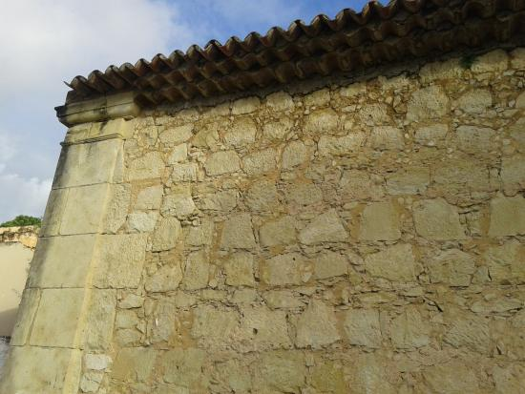

Fonte: Trip Advisor

Além disso, foi-nos informado que a pólvora era estocada em lugares altos. Dessa forma, ficava longe da umidade que se acumulava próximo ao chão e ficaria em um melhor estado para ser utilizada.

2.2 Catedral Basílica de Nossa Senhora das Neves

2.2.1 História

A Igreja Matriz em homenagem a Nossa Senhora das Neves teve sua construção iniciada no século XVI e foi sendo concluída durante os séculos seguintes.

2.2.2 Aspectos Arquitetônicos e Artísticos observados na visita

A catedral foi o nosso segundo ponto de visita; logo ao lado da Casa da Pólvora, ela é uma Basílica que logo à primeira vista nos expõe riqueza: suas duas torres eram um símbolo para demonstração de poder e dinheiro na época em que foi erguida. O estilo eclético dela mistura traços neoclássicos quinhentistas com muitas formas geométricas (nas janelas e nas colunas) com o estilo barroco que se tinha nos séculos XVII-XVIII cheio de adornos, principalmente no seu interior.

**Figura 5: Catedral Basílica de Nossa Senhora das Neves**

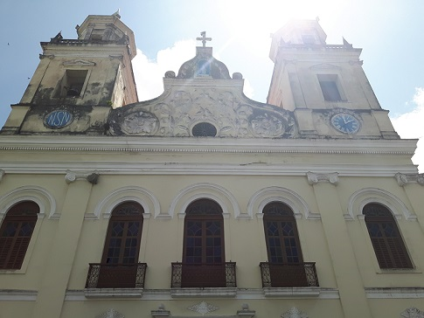

Fonte: Acervo Próprio

2.3 Centro Cultural de São Francisco

2.3.1 História

O Centro Cultural de São Francisco é um dos complexos barrocos mais importantes do país e é composto pelo Convento de Santo Antônio, pela Igreja de Santo Antônio e pela Igreja de São Francisco.

**Figura 6:Cruzeiro, corredor inicial e igreja ao fundo.**

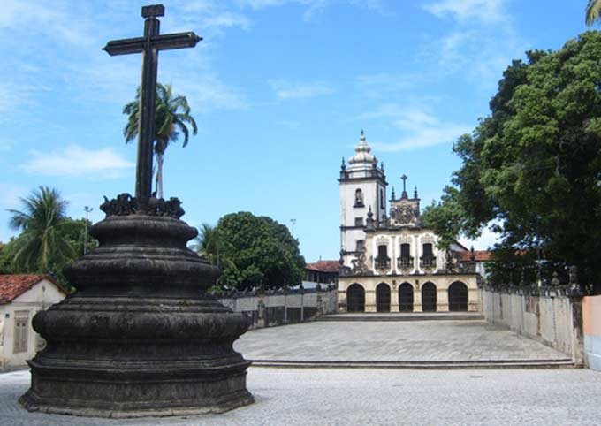

Fonte: Paraibanos

Tudo começou com missionários franciscanos que, em 1589 começaram a construção de um Convento. A construção era bastante simples e bem diferente da que vimos na visita. No ano de 1634, os holandeses tomaram posse do recinto com a dominação do Nordeste e foi apenas depois da retomada pelos franciscanos que as reformas no Convento começaram a ser feitas. A igreja, nesse tempo, ainda não existia e sua concepção se deu nos séculos posteriores, sendo concluída somente em 1779.

Desde 1952, o Centro Cultural é tombado pelo IPHAN.

2.3.2. Aspectos Arquitetônicos e Artísticos observados na visita

2.3.2.1. Cruzeiro, adro e Igreja de Santo Antônio

Durante nossa passagem pelo Centro, o que primeiro chama a atenção é um enorme cruzeiro. Extremamente grande e robusto, ele tem uma base composta de fênix, um símbolo dos costumes gregos que simbolizava o "renascimento da fé". Ao passar pelo cruzeiro, já damos de cara com a Igreja, entre ela o monolito tem uma espécie de enorme corredor até a entrada. Nas suas laterais, observamos diversos azulejos contando a Paixão de Cristo de forma detalhada até a entrada da igreja.

"Na frente de tudo o cruzeiro é um monólito formidável. Estou assombrado. Paraíba possui um dos monumentos arquitetônicos mais perfeitos do Brasil. Eu não sabia...Poucos sabem..." (ANDRADE, 1976, Pág. 349)

Figura 7: Azulejo contando um trecho da Paixão de Cristo

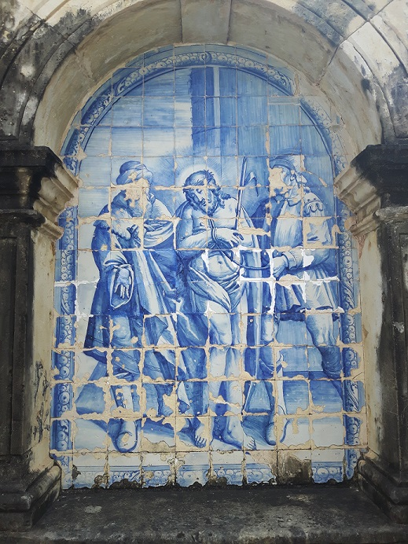

Fonte: Acervo Próprio

Durante esse percurso, nota-se também esculturas de leões. Pode parecer nada anormal. No entanto, as esculturas pareciam feitas por infanto-juvenis quando na verdade foram concebidas pelos maiores artistas paraibanos da época. Como foi explicado, isso se justifica devido a ainda não haver o advento da fotografia nessa época e a única maneira de se obter imagens era por meio de relatos e o resto do trabalho quem fazia era a imaginação de cada indivíduo, resultando em algo nada menos do que bizarro/curioso.

**Figura 8: A capela é uma verdadeira overdose para os olhos**

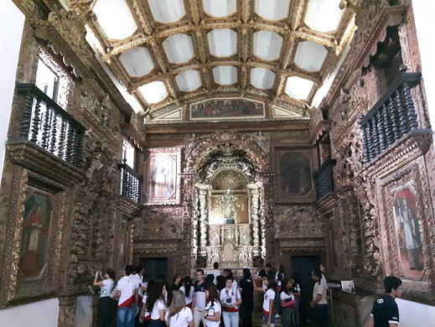

Fonte: Acervo Próprio

A visita ao Centro tem seu ápice na visita ao interior da Igreja. Ao atravessar o pátio e chegar mais perto de sua frente já se percebe o porquê do Centro ser um dos mais importantes sítios barrocos do Brasil: sua frente extremamente adornada e detalhada é de impressionar e essas características são encontradas em uma intensidade ainda maior no seu interior. Por todos os lados há uma riqueza arquitetônica impressionante.

Comecemos falando da área principal: à direita era possível observar o púlpito que leva prêmio da UNESCO pela sua beleza e qualidade ímpar; às costas ao alto tem-se a área de coro com uma decoração muito geométrica neoclassicista que se mescla com os detalhes e riqueza do Barroco, destaque para a escultura que retratava um Cristo altamente sofrido e flagelado(característica Barroca, também); à esquerda havia uma capela, que era o que mais chamava a atenção por ser a síntese do que o Barroco é: a capela desfrutava de um rica talha, pintada de cor dourada para remeter à riqueza que o minério aurífero trazia; o recinto era rodeado de esculturas pontífices de madeira e podia-se passar facilmente 20-30 minutos olhando os arredores apenas para absorver todas as informações, tamanho o volume de elementos que se encontravam lá; no teto, a obra artística Glorificação dos Santos Franciscanos demonstrava o enorme esmero com que foi posto nessa locação. Cobrindo toda a área do teto, a pintura era profundamente detalhada e tinha como foco principal a glorificação de São Francisco.

O mesmo com este convento de São Francisco: fotografia mal focada, sem interesse, não mostrando os valores da arquitetura. Estou assombrado. Do Nordeste à Bahia não existe exterior de igreja mais bonito nem mais original que este. E mesmo creio que é a igreja mais graciosa do Brasil – uma gostosura que nem mesmo as sublimes mineirices do Aleijadinho vencem em graciosidade. Não tem dúvida que as obras do Aleijadinho são de muito maior importância estética, histórica, nacional e mesmo as duas São Francisco de Ouro Preto e São João del Rei serão mais belas, porém esta de Paraíba é graça pura, é moça bonita, é periquito, é uma bonina. Sorri. (ANDRADE, 1976, Pág. 349)

**Figura 9: Glorificação dos Santos Franciscanos em detalhes.**

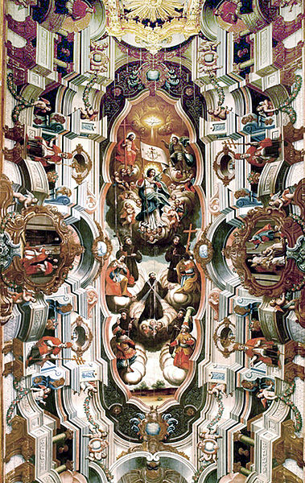

Fonte:Wikipédia

À frente era o altar que, por mais contraditório que pareça, era o ambiente menos arrojado e caprichado. Era extremamente simplório, talvez devido ao fato de não ocorrerem missas mais nela.

#### 2.3.2.2. Igreja de São Francisco

Esta Igreja é praticamente um anexo à anterior uma vez que se encontra no mesmo prédio. Diferentemente da anterior, essa tem laterais bem simplórias e "compensa" com o seu altar que, em grande contraste, é muito adornado e repleto de obras detalhadas e figuras de santos.

**Figura 10:Vista do seu interior: destaque para o altar e para o teto.**

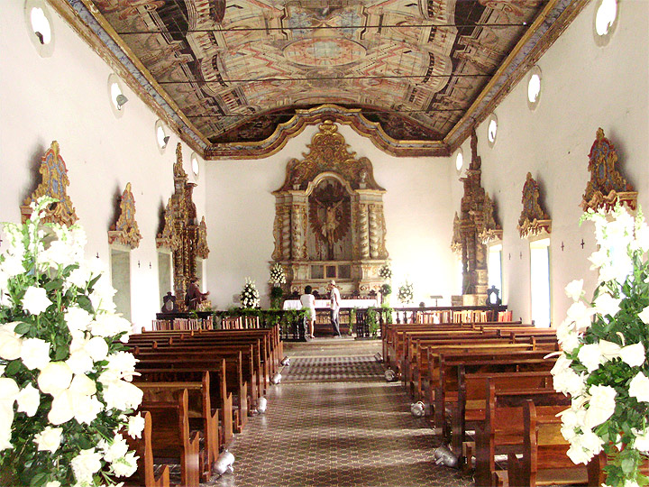

Fonte 1: Paraibanos

Em consonância com a Igreja de Santo Antônio, ela também possui em seu teto uma belíssima obra.

2.4. Praça Barão do Rio Branco

Demos apenas uma rápida passada pelo local recém revitalizado. Aqui, nos sábados, há bandas que se reúnem para tocar os mais diversos chorinhos e colocam os cidadãos para dançar.

**Figura 11:Praça Barão do Rio Branco.**

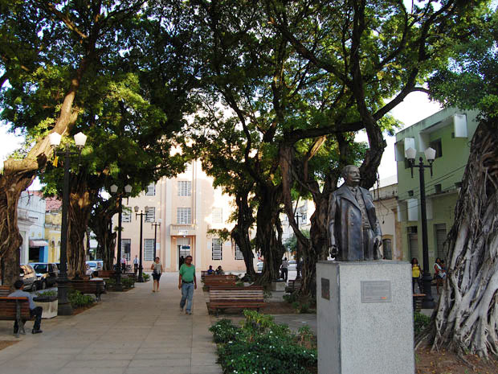

Fonte 2:G1

2.5. Centro Pastoral Mosteiro de São Bento

Em uma visita igualmente rápida, o Mosteiro de São Bento, localizado perto da Igreja Basílica de Nossa Senhora das Neves, mostra seu estilo Barroco-Rococó bastante presente.

2.6. Academia Paraibana de Letras

2.6.1. História

Sob o lema "Ad immortalitatem" (Rumo à imortalidade), a APL foi fundada em 1941 e tem hoje 40 cadeiras ocupadas. Seu principal nome é o poeta parnasiano, pré-modernista e simbolista Augusto dos Anjos que possui até mesmo um memorial.

2.6.2. Aspectos importantes levantados na visita

Suas paredes todas recheadas de literatura são de extremo valor para a cultura paraibana. O seu imortal Augusto dos Anjos está por todos os cantos, porém não o bastante para ofuscar as igualmente importantes presenças dos outros patronos.

**Figura 12:O local de reuniões**

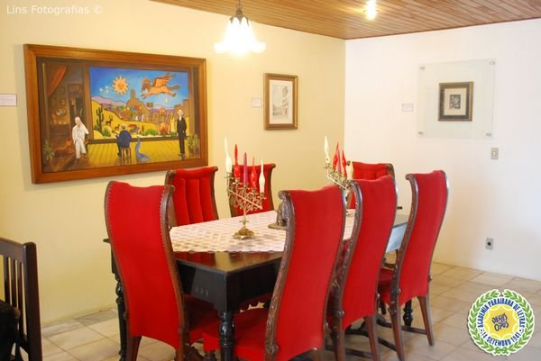

Fonte: Site da Academia Paraibana de Letras

Tivemos a oportunidade de visitar a "távola redonda" da APL, onde os os patronos se reuniam e também pudemos recitar poemas da obra "EU" de Augusto dos Anjos. Não imagino lugar mais adequado para tal atividade.

2.7. Estação Cabo Branco - Ciência, Cultura e Artes

**Figura 13:Estação Cabo Branco**

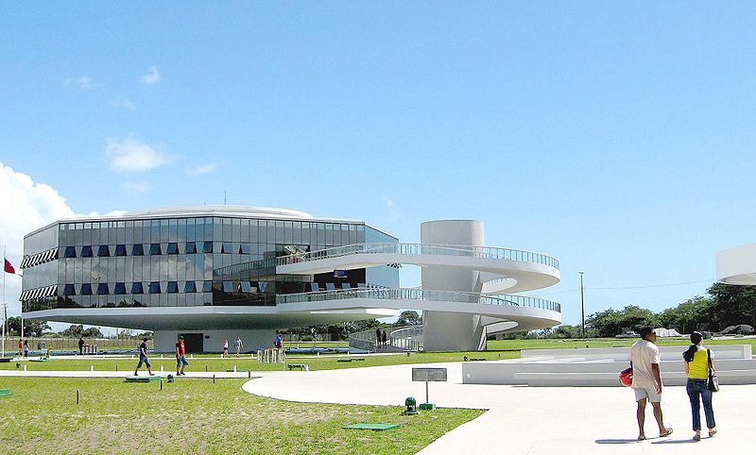

Fonte 3: Wikipédia

Dos pontos que visitamos é o mais recente. Inaugurado em 2008 e projetado por Oscar Niemeyer, a estação Cabo Branco e suas obras curvilíneas (como não poderia deixar de marcar presença numa obra de Niemeyer) faz jus a esse posto: desde o momento que chegamos vê-se a sua modernidade estampada em diversas obras. O prédio principal consiste numa construção de dois em formato de disco que lembra um OVNI. Ambos os andares, em tese, possuem exposições artísticas, embora na data de nossa visita apenas o primeiro a possuía, o que não tirou o brilho da bela edificação. Ele ainda possui, além do acesso tradicional pelo seu interior, um acesso de rampas pela lateral, o que torna todo o conjunto ainda mais diferenciado, como pode ser visto na figura acima.

2.8. Farol do Cabo Branco

Situado a 800 metros do ponto mais oriente do Brasil, a Ponta do Seixas, o Farol do Cabo Branco tem um formato triangular e é uma construção relativamente antiga já: foi erguida em 1972. Fato surpreendente, uma vez que à primeira vista parece se tratar de uma edificação moderna.

Sua forma remete a uma planta de sisal que, outrora fora uma grande fonte de riquezas para a Paraíba.

**Figura 14:Vista do Farol, destacando-se o seu formato**

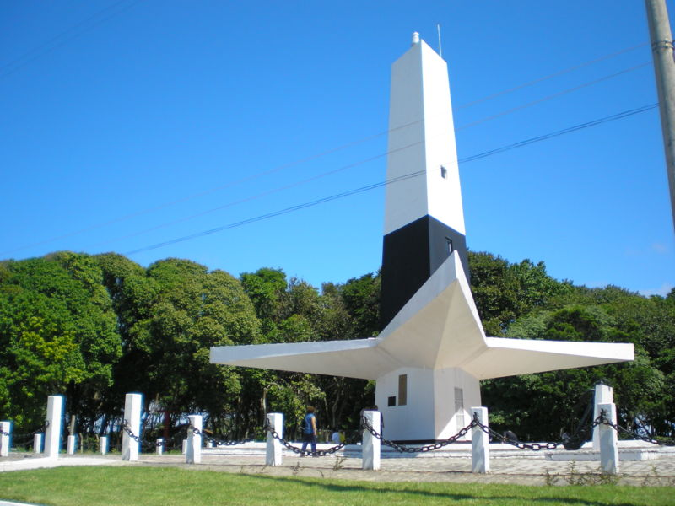

Fonte 4:Wikipédia

Em nossa visita, chegamos próximo a hora do pôr-do-sol. Assim, o já bonito local teve um "quê" a mais e a vista do alto falésia na qual o mesmo se encontra nos proporcionou um momento único.

**3. Conclusões**

Essa experiência foi extremamente gratificante ao passo que extremamente proveitosa tanto para nossos estudos quanto para a valorização de nossa cultura nordestina. Ver essas locações ao vivo e acompanhado de pessoas de grandiosa sapiência e vontade de aprender foi o que deu o tempero necessário para o aprendizado da História e da Literatura.

Os conhecimentos técnicos adquiridos foram e serão hodiernamente de extremo valor e os sentimentos que foram presenciados jamais serão esquecidos. As obras de Barroco/Barroco-Rococó nos proveram sentimentos ora de impotência sob os inúmeros exageros nas obras, ora de afago em forma de olhar sereno das esculturas. Sempre nesse limiar e nessa dualidade. Os detalhes e as overdoses nos mostram como a fé era "vendida" outrora e como essa maneira ainda causa vislumbre a todos os visitantes ainda nos dias de hoje.

O neoclassicismo e seu charme nos permitiram enxergar a exatidão e a regularidade tão almejadas naqueles tempos. Não esquecendo também de citar obras mais simples como a Casa de Pólvora: sem muitos traços artísticos, mas igualmente relevante neste prisma emotivo. Sua estrutura simplória e sem nenhum requinte nos transmite a ideia da necessidade que era ter aquela estrutura funcionando, concomitantemente com a ideia de claustrofobia e de ser um lugar com aura pesada, por ser muito escuro e fechado.

Do antigo das Igrejas Barrocas ao moderno das curvas da Estação Cabo Branco; do depressivo e existencialista Augusto dos Anjos ao otimista e gratificante pôr-do-sol nos Seixas, a João Pessoa que conhecemos se mostrou um berço de novos conhecimentos e uma cidade riquíssima nos mais diversos quesitos.

**REFERÊNCIAS**

Academia Paraibana de Letras*. Academia Paraibana de Letras - Vídeos e Imagens*. Acesso em 22/08/2016. Disponível em: <http://www.aplpb.com.br/index.php/index.php?option=com_phocagallery&view=category&id=11:academia-paraibana-de-letras&Itemid=601>

ANDRADE, M. de. *O turista aprendiz*. IPHAN, 1976. Acesso em 22/08/2016. ISBN 978-85-7334-280-2. Disponível em: <http://portal.iphan.gov.br/uploads/publicacao/O_turista_aprendiz.pdf(1976).>

G1. *João Pessoa tem igrejas e arquitetura que contam a história da cidade*. 2012. Acesso em 22/08/2016. Disponível em: <http://g1.globo.com/pb/paraiba/noticia/2012/01/joao-pessoa-tem-igrejas-e-arquitetura-que-contam-historia-da-cidade.html.>

Paraibanos. *Fotos favoritas da cidade de João Pessoa*. 2013. Acesso em 22/08/2016. Disponível em: <http://paraibanos.com/joaopessoa/fotos.htm>

Paraibanos. *Galeria do Centro Cultural de São Francisco*. 2013. Acesso em 22/08/2016. Disponível em: <http://paraibanos.com/joaopessoa/galeria/centro-cultural-sao-francisco.htm>

RIBOLDI, A. *Entrevista para a equipe do website Terra*. 2010. Disponível na web. Acesso em 17/08/2016. Disponível em: <http://noticias.terra.com.br/educacao/vocesabia/interna/0,,OI3489642-EI8403,00.html>

Trip Advisor. *Detalhe*. 2015. Acesso em 17/08/2016. Disponível em: <https://media-cdn.tripadvisor.com/media/photo-s/08/8b/c2/09/detalhe.jpg.>

Wikipédia. *Farol do Cabo Branco*. 2006. Acesso em 22/08/2016. Disponível em: <https://pt.wikipedia.org/wiki/Ficheiro:Joao_Pessoa_Paraiba_Farol_do_Cabo_Branco2.jpg>

Wikipédia. *Estação Cabo Branco*. 2008. Acesso em 22/08/2016. Disponível em:<https://pt.wikipedia.org/wiki/Estação_Cabo_Branco#/media/File:OscarNiemeyerCaboBranco.jpg>

Wikipédia. *Convento Franciscano Santo Antonio*. 2012. Acesso em 22/08/2016. Disponível em: <https://pt.wikipedia.org/wiki/Ficheiro:Convento_Franciscano_Santo_Antonio.2_045.jpg.>